細案

○「前回のアンケートの結果について思い出してください」

(児童)「 朝食は毎日食べている人が多い」「朝食を食べない人は食べる時間がない」「食欲がない人が多い」

「朝食を食べている人は早く寝ている」「主食(黄)とおかずを食べている人は半数位」

○「朝食を食べないと困ったことが沢山ありましたね」

○「今日は朝食を食べると３つのスイッチが入ることについて考えてみます」

　(体の目ざましスイッチの文字パネルを掲示する)

○「一つ目は体のめざましスイッチが入ります」

　(元気な子どものイラストを掲示する)

(「朝食ぬき・体温は低いまま」「朝食を食べた・体温があがる」の文字を抜いた人の体のサーモグラフィのイラストを掲示する)

○「朝食を食べた人の体の色はどちらでしょう。左と思う人。右と思う人」

(児童) 右の方に沢山手が上がる。

(「朝食ぬき・体温は低いまま」「朝食を食べた・体温があがる」の文字カード

を掲示する)

○「朝食を食べると寝ていた時に下がっていた体温が上がり体が目ざめて、

朝から元気に過ごすことができます」

(「『全国体力・運動能力・運動習慣等調査』結果の棒グラフを掲示する)

○「スポーツ庁『全国体力・運動能力・運動習慣等調査』

(2022年 (令和4年)度)の小学校5年生の体力合計点です。

合計点は朝食を毎日食べる人が一番高く、食べない日が

多い、食べない日もある、食べないの順に合計点が

下がっていることがわかります。朝食を食べることで、

体が目覚めて運動も良くできることがわかります」

(脳のめざましスイッチの文字パネルを掲示する)

○「二つ目は脳のめざましスイッチが入ります」

　(元気な子どものイラストを掲示する)

(「脳が元気に手を挙げている」顔のイラスト、

(『全国学力・学習じょうきょう調査』結果の棒グラフ

を掲示する)

○「朝食を食べると脳にエネルギーが供給されるので、学習に集中できます。文部科学省『全国学力・学習状況調査』 (2022年 (令和4年)度)の結果からも朝食を毎日食べている人の点数が高く、あまり食べていない、どちらかといえば食べている、全く食べていない人の順に点数が下がっていることが分かります」

○一日を元気に過ごすためには、主食(黄)、主菜(赤)、副菜(緑)がそろった

栄養バランスの良い朝食を食べることがよい事を考えるようにする。

○主食(黄)、主菜(赤)、副菜(緑)がそろった朝食を提示する。

◆朝食を食べることで体、脳、排便のスイッチが入ること

を理解している。(知識・技能)

○栄養バランスの良い朝食を食べるように助言する。





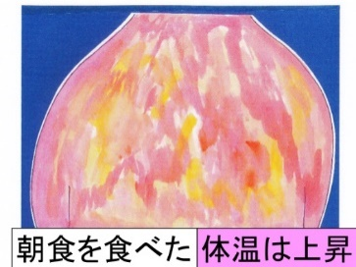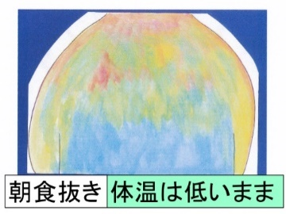

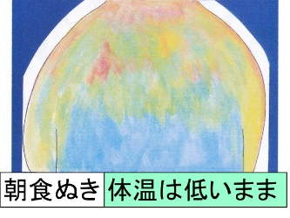

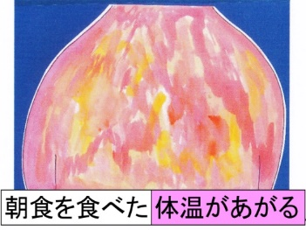

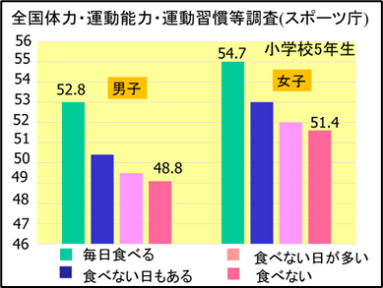

脳の目ざましスイッチ

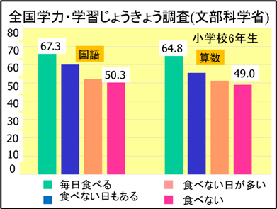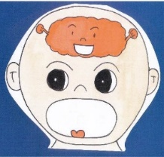

(お腹のめざましスイッチの文字カードを掲示する)

○「三つ目はお腹の目ざましスイッチが入ります」

(「笑顔の胃と腸の人」のイラスト、「朝食とはい便の関係」の棒グラフを掲示する)

○「朝食を食べると、食べ物が胃や腸に入ることで活動を開始します。また、そのことが排便を促し便秘の予防にもなります。大阪市のA小学校(1～6年生)の朝食調査では朝食と排便の関係でも、朝食を毎日食べる人は70%の人が毎日排便があります。食べる日が多い、食べない日が多い人は2～3日おき、4日以上あく人が多くなっています」

○「朝食を食べると3つのスイッチが入ることがわかりましたか」

(児童)　「はい」

○「食べ物は、黄、赤、緑の食品があります。それぞれの働きとどんな食品があるが教えてください」

(児童)「黄色の食品はエネルギーもとになります。ごはん、パン、めんなどがあります」

　　　「赤色の食品は体を作るもとになります。肉、魚、卵、とうふ、牛乳があります」

「緑色の食品は体の調子を整えるもとになります。野菜、果物、きのこがあります」

(黄、赤、緑の食品の働きと食品のイラストカードを掲示する)

(元気の出る朝食・黄、赤、緑の食品の文字カードを掲示する)

○「一日を元気に過ごすためには、ごはん、パン、めんなど主食になる

黄色の食べ物の、肉、魚、卵、とうふなど主菜になる赤色の食べ物の、

野菜、果物、きのこなど副菜になる緑色の食べ物がそろった朝食を食

べることがよい朝食になります」

○「主食(黄)、主菜(赤)、副菜(緑)がそろった

おすすめの朝食を紹介します」

(黄、赤、緑の料理のそろったごはん、パンの

朝食のイラストカードを掲示する)

○「栄養バランスの良い朝食を食べて一日を元気に過ごしましょう」

お腹の目ざましスイッチ

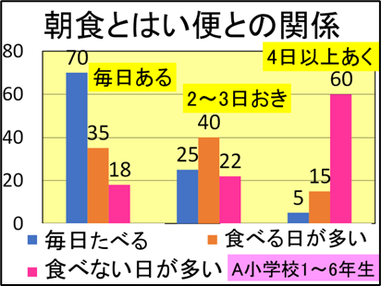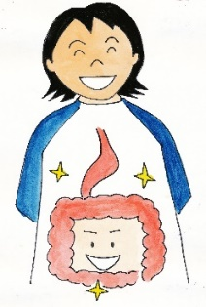

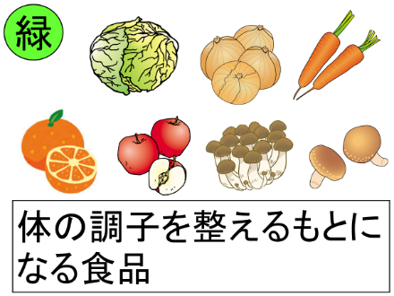

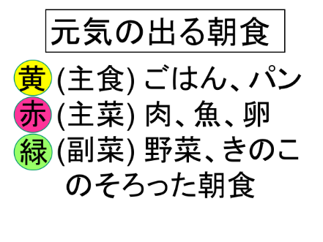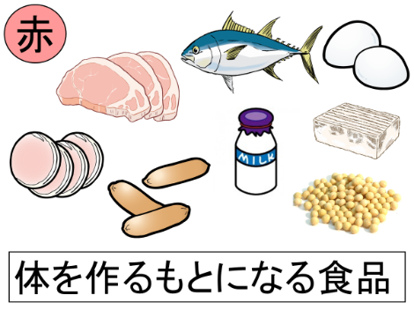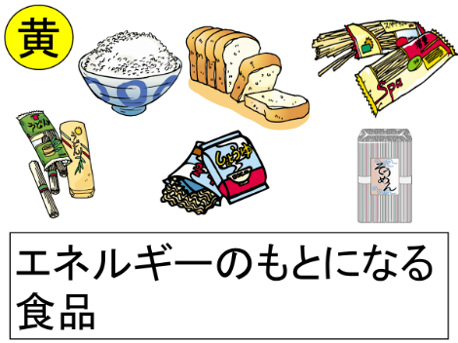

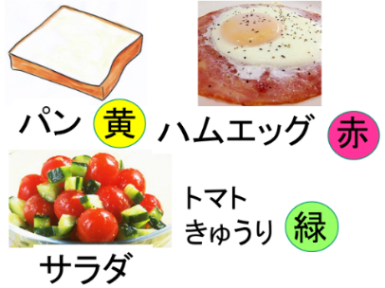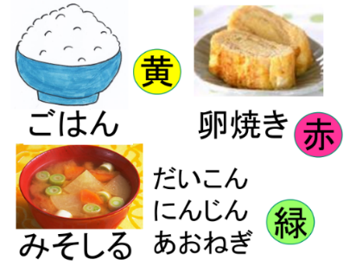

授業のコツ

**①朝食を食べることで体温が上がり、体が目覚める変化を体のサーモグラフィーにより具体的に知らせる。**

朝食を食べない人は低い体温のままなのでおなかの表面の温度画像(サーモグラフィー) は青色が多いが、。朝食を食べた人は体温が上がり、体が目覚めておなかの表面の温度画像(サーモグラフィー) がオレンジ色が多くなっていることを見せることで、視覚的に理解できる。

**②朝食を食べることで脳がめざめることを「全国学力・学習状況調査結果結果」の成績で具体的に知らせる。**

朝食を食べることで、脳にエネルギーが供給されるので、学習に集中できることを「全国学力・学習状況調査結果」の成績を見せて理解させる。

**③朝食を食べると排便につながることを「朝食とはい便の関係」の棒グラフにより具体的に知らせる。**

朝食を食べた後、胃、腸の中を食べ物が移動して中にある食べ物が押されていき、排便につながる ことを「朝食とはい便の関係」の棒グラフで理解させる。

**④元気が出る朝ごはんは赤、黄、緑の食品がそろっていて、3つはたらきがそろった朝ごはんになっていることに気付かせる。**

「赤の食べ物は体をつくる」「黄の食べ物は熱や力になる」「緑の食べ物は体の調子を整える」ことを 思い出させ、元気が出る朝ごはんは３色の食品群をそろえてとる必要があることに気付かせる。

**⑤「おすすめ朝ごはん」を示し、何をそろえたら３色の食品群がそろうか気付かせる。**

①黄：ご飯・パン、②赤:肉、魚、卵、③緑:野菜、果物の3つをそろえて食べることに気付かせる。